新闻业务研究作品推荐表
作品标题 |  |  |  |  | 由概念辨析略论新闻价值生成机制重构 |  |  |  |  |  |  |  |  |  |  |  |  |  |  | 字数 | 7457
作者 |  | 王庆 |  |  |  |  |  |  |  |  |  |  | 编辑
刊登刊物名称 |  |  |  | 《传媒论坛》 |  |  |  |  |  |  | 刊物国内统一刊号 |  |  |  | CN 36-1348/G2
刊登栏目或版面 |  |  |  |  |  |  |  | 专题：融合报道与应用创新实践研究 |  |  |  |  |  |  | 刊播日期 |  |  |  |  | 2025年12月  （2025年第23期）
︵  作采  品编  简过  介程  ︶ |  |  | 人机协同背景下，主流媒体新闻价值生成机制亟待进行适应性重构。该论文以"宣传与传播""受众需要与传播目的""传播覆盖面与有效到达率"这三组新闻传播学核心概念的理论辦析为逻辑起点，探讨人机协同对新闻价值生成的彩响及其内在规律,从价值判断、呈现、到达及效果评估四个方面,提出新闻价值生成机制重构路径。
社  会  效  果 |  |  | 一，在业界，为在人机协同浪潮中转型中的主流媒体重构优化以“有效到达”为目标的新闻价值机制，推动主流媒体精准对接受众多元需求，进一步凝聚社会共识，弘扬社会主义核心价值观，提供理论指引与实践路径的参考，推动提升新闻价值实现效能。  二，在学界，通过深化新闻伦理与技术治理的协同思考，为人机协同的规范发展提供学术参照，为相关政策制定与行业标准优化提供学理支撑，助力新闻传播学理论与时俱进。
传  播  数  据 | 新媒体传播平台网址 |  |  |  |  | 1
传  播  数  据 |  |  |  |  |  | 2
传  播  数  据 |  |  |  |  |  | 3
传  播  数  据 | 阅读量（浏览量、点击量） |  |  |  |  |  |  |  |  |  |  | 转载量 |  |  |  |  |  |  | 互动量
推荐理由 |  |  |  |  | 单位主要负责人签名： （盖单位公章）  年 月 日
作者 |  |  | 王庆 |  |  |  |  |  | 单位 | 南昌广播电视台 |  |  |  |  |  | 手机 |  | 13699511311
为了规范统一，按照提示填写。不要改变表格格式、字体字号，填写内容用仿宋5号字体。
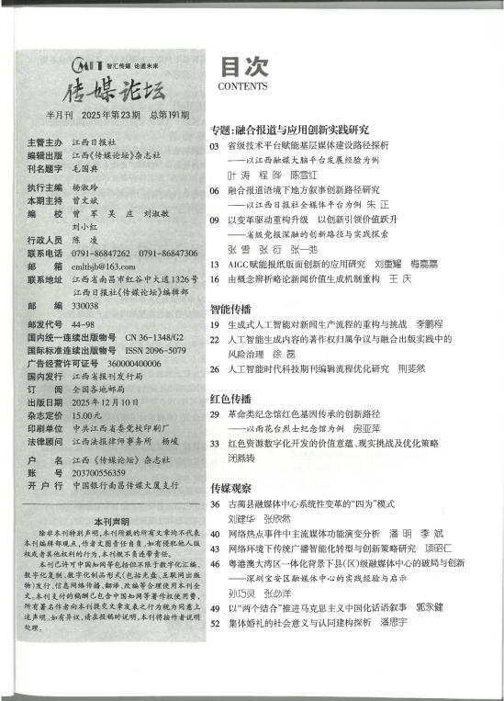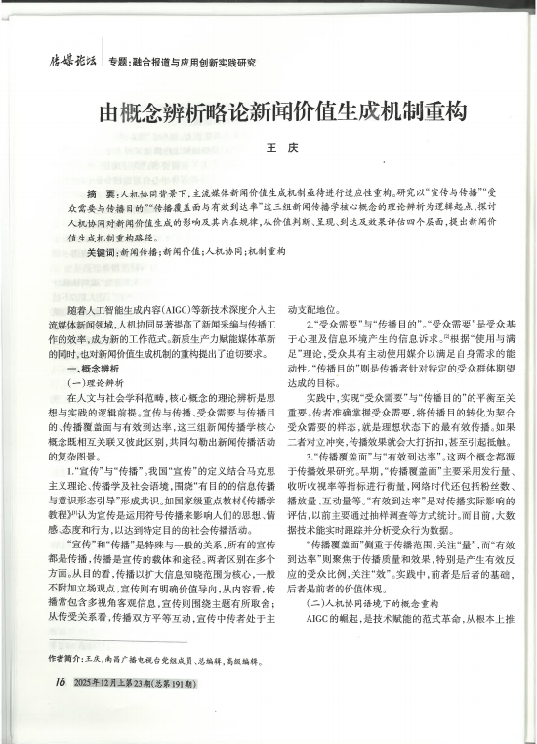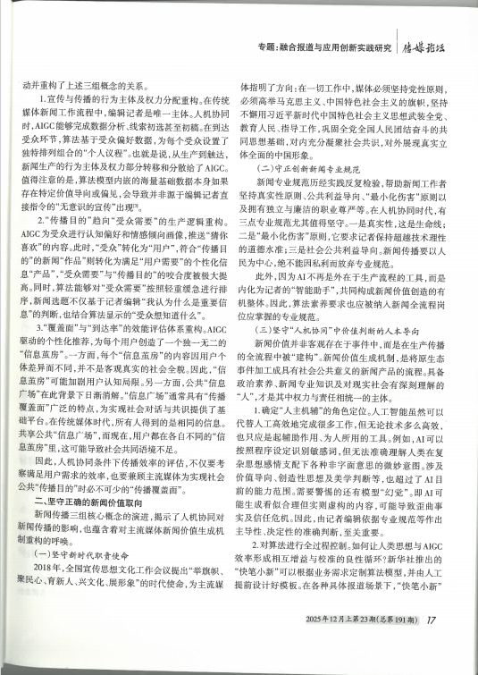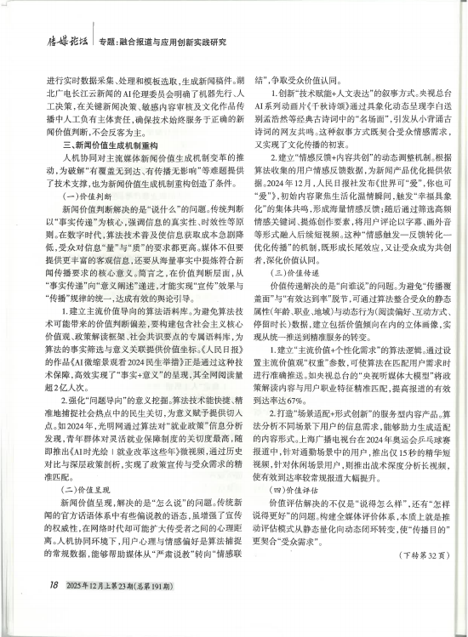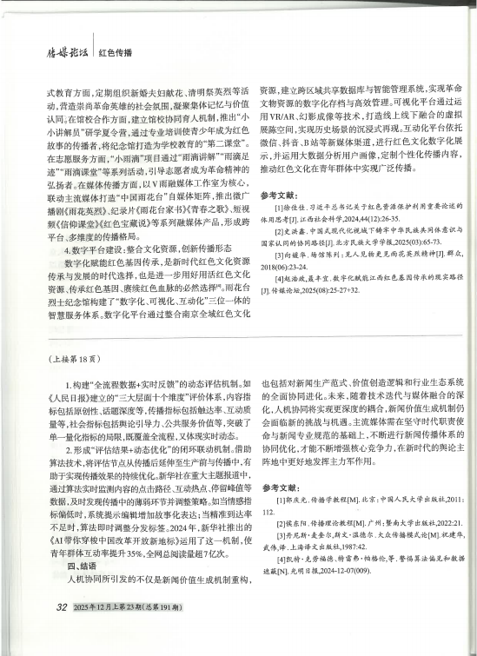

新闻业务研究

由概念辨析略论新闻价值生成机制重构

王庆

【摘要】：在人机协同深度介入新闻生产全流程的背景下，新闻价值生成的主体、逻辑与效能评估体系均发生深刻变革。本文以“宣传与传播”“受众需要与传播目的”“传播覆盖面与有效到达率”三组核心概念的理论辨析为逻辑起点，探讨人机协同语境下的概念内涵重构，人机协同对新闻价值生成的影响及内在规律，进而明确价值取向坚守的核心要义；最终从价值判断、价值呈现、价值到达、价值评估四个层面，提出新闻价值生成机制的重构路径，为新时代主流媒体新闻传播实践提供参考。
关键词：新闻传播、新闻价值、人机协同、机制重构

随着人工智能生成内容（AIGC）等新技术深度介入主流媒体新闻领域，人机协同显著提高新闻采编与传播效率，成为新的工作范式。同时，主流媒体的新闻价值导向在舆论引导、信息传播、社会治理等方面的作用愈发显著，对人机协同背景下的新闻价值生成机制重构提出了迫切要求。

一、新闻传播核心概念辨析
新闻价值生成的本质是新闻传播活动中主体、客体与中介要素相互作用的过程，而“宣传与传播”“受众需要与传播目的”“传播覆盖面与有效到达率”三组核心概念，分别对应新闻传播的行为逻辑、价值锚点与效能评估维度，构成理解新闻价值生成的基础框架。在人机协同技术范式重塑新闻生产流程的当下，这些概念的内涵与外延发生了明显变迁。

（一）三组核心概念的基础理论辨析

1. 宣传与传播
在经典传播学理论中，“传播”与“宣传”是两个既相互关联又存在本质差异的概念。我国“宣传”的定义结合马克思主义理论、传播学及社会语境，围绕“有目的的信息传播与意识形态引导”形成共识。如国家级重点教材郭庆光《传播学教程》认为宣传是运用符号传播来影响人们的思想、情感、态度和行为，以达到特定目的的社会传播活动。而“传播”的概念范畴更为宽泛，施拉姆在《传播学概论》中提出，传播是“对一组告知性符号采取同一意向”，其逻辑内核是双向互动的信息共享，行为导向兼具工具性与人文性，价值诉求偏向于实现信息的有效流通、社会共识的构建与公共利益的维护。
“宣传”和“传播”是特殊与一般的关系，所有的宣传都是传播，传播是宣传的载体和途径。两者有三方面的不同。一是主体与客体的关系不同，宣传中主体处于主导地位，客体是被说服对象，而传播中主体与客体是平等的互动主体；二是信息流向不同，宣传以单向输出为主，传播有信息的双向互动；三是价值目标不同，传播一般不附加立场观点；宣传则有明确价值导向。

2.受众需要与传播目的
“受众需要”与“传播目的”是新闻生产中的一对核心关系，共同构成新闻价值生成的价值锚点。受众需要是指公众基于自身生存与发展需求而产生的信息需求，具有多元性、差异性与动态性特征，依据马斯洛需求层次理论，受众的信息需求既包括基础的生存信息需求，也包括高层次的自我实现信息需求。“传播目的”则是传播者针对特定的受众群体期望达成的目标。对于新闻媒体而言，其传播目的既包括满足受众需要的工具性目标，也包括实现媒体社会责任、维护社会稳定、引导社会舆论的价值性目标。
实践中，实现“受众需要”与“传播目的”二者的平衡至关重要。一方面，满足受众需要是实现传播目的的基础，只有精准匹配受众需求，传播活动才能获得受众的认可，实现舆论引导等价值目标；另一方面，传播目的又对受众需要具有引导作用，媒体并非简单地迎合受众的所有需求，而是要通过及时、准确权威信息发布引导受众关注公共议题、树立正确的社会主义核心价值观。如果二者对立冲突，传播效果就会大打折扣，甚至引起抵触。
3.传播覆盖面与有效到达率
“传播覆盖面”与“有效到达率”是评估新闻传播效能的两个核心指标。这两个概念都源于传播效果研究。早期，“传播覆盖面”主要采用发行量、收听收视率等指标衡量，网络时代还包括粉丝数、播放量、互动量等。“有效到达率”是对传播实际影响的评估，以前主要通过抽样调查等方式统计，目前大数据技术能实时跟踪并分析受众行为数据。“传播覆盖面”指传播覆盖的受众范围，关注“量”；“有效到达率”指传播信息真正被受众接收、理解并产生一定影响的效果，特别是产生有效反应的受众有效到达率比例，关注“效”。
实践中，“传播覆盖面”是“”的基础，“有效到达率”是“传播覆盖面”的真实效能和价值体现，同时二者又不是简单的正向关系。国家社科基金项目 《短视频传播效果评估体系研究》数据显示：10 万 + 播放量的爆款内容完播率均值为 18.5%，整体区间集中在 12%—28%；其中，具备独家信源或深度解读属性的优质内容，完播率可突破 41.8%；而以标题党、内容拼接为主要特征的低质爆款，完播率普遍低于 3.8%。数据说明，高播放量显示话题传播广泛，但完播率意味着大部分用户仅为快速浏览，并未获取核心信息，也未产生任何态度或行为上的改变，有效到达率较低。相反，一篇针对性较强的行业新闻，虽然点击量仅为5000次，但受众均为行业从业者，新闻内容对受众工作有实用性的指导作用，有效到达率较高。

（二）人机协同语境下的概念内涵重构
AIGC的崛起，是技术赋能的范式革命，从根本上重构了上述三组概念的关系。
1.“宣传”与“传播”的行为主体及权力分配重构
在传统媒体新闻工作流程中，编辑记者是唯一主体。人机协同时，AIGC成为“初级把关人”，完成数据分析、信息初筛甚至初稿；在触达受众环节，AIGC还基于算法根据受众偏好数据，为每个受众设置了独特排列组合的“个人议程”，提高有效到达率。也就是说，从生产到触达，新闻生产的行为主体及权力部分转移和分散给了AIGC。编辑记者仍然掌握价值判断、内容审核等核心权力，而AIGC则掌握着数据分析与精准触达等技术权力，两者形成了相互协作、相互制约的权力关系。
2.“传播目的”趋向“受众需要”的新闻生产逻辑重构
人机协同，为满足受众需要与实现传播目的的辩证统一提供了技术支撑，推动新闻生产逻辑从“经验驱动”转向“数据驱动”。 传统模式中，媒体对受众需要的把握主要基于编辑记者“我认为什么是重要信息”的经验判断。人机协同时，AIGC可以通过大数据为受众进行认知偏好和情感倾向的精准画像，判断“受众想知道什么”，为不同受众定制个性化新闻内容，满足差异化“”受众需要“”，同时将具有新闻价值的内容精准推送给受众，实现“传播目的”。
3.“覆盖面”与”到达率”的效能评估体系重构
在传统媒体时代，所有人得到的是相同报纸和广电节目，共享“传播覆盖面”广泛的公共“信息广场”，为实现社会对话与共识提供了基础平台。人机协同时，数据驱动的个性化推荐，为每个受众创造一个独一无二的“信息茧房”，公共“信息广场”瓦解。每个“信息茧房”因人而异，会导致社会共同语境不足。同时，“信息茧房”也并不是客观真实的社会全貌，这也可能加剧受众的认知局限。
在实践中，传统的效能评估受限于技术，难以精准量化，评估体系较为单一。人机协同条件下，算法可以对新闻生产传播的全流程进行数据追踪，能够较为精准地统计主流媒体为实现社会公共“传播目的”时必不可少的“传播覆盖面”，还能够通过用户的停留时间、转赞评等互动数据，精准测算满足“用户需求”的“有效到达率”。
二、新闻价值生成要素及内在关系分析
人机协同技术的介入，使新闻生产与传播模式从单纯人类经验主导，向人类为主、技术辅助、多元协同转型。深入剖析这种转型对新闻价值生成机制的影响及其内在规律，是构建新时代新闻价值生成机制的必要基础。

（一）新闻价值生成要素变化

1. 主体
在传统新闻价值生成机制中，价值生成主体主要是媒体的记者编辑，他们掌握新闻选题、内容生产、传播分发等核心权力，决定新闻价值生成。在人机协同条件下，算法作为技术主体，参与了新闻价值生成的多个环节，协同生成新闻价值。此外，一些受众通过转赞评等方式，丰富新闻内容的内涵，也影响媒体后续报道方向，还有有些受众后续通过创作、发布短视频或图文的相关内容，与媒体共同进行新闻生产与传播。他们也对新闻价值的最终实现造成影响，也是新闻价值生产的主体之一。

2. 客体
传统新闻价值的客体主要是统一的新闻稿。媒体通过业务规范，为受众提供统一的新闻产品及其构成的“信息广场”。人机协同时，算法根据受众的个性化需求与应用场景，匹配差异化的新闻产品。此时，新闻价值的客体从统一内容逐渐扩展到因人而异、因场景而异的不同新闻产品。例如，在受众碎片化时间的通勤场景下，算法会推送短而精的音频新闻或短视频新闻；针对关注财经领域的受众，算法会推送个性化的财经资讯、数据分析等，以满足受众的差异化需求，提升新闻价值的实现程度。

3. 中介
在传统新闻价值生成机制中，中介主要是媒体的编辑流程与传播渠道。在人机协同时，价值中介转变成算法推荐与人工审核的协同机制。算法推荐承担着信息分发的核心功能，通过精准匹配用户需求与新闻内容，提升新闻传播的效率与精准度；人工审核则承担着价值把关的核心功能，对算法推荐的内容进行审核，确保新闻内容的真实性、客观性与价值导向的正确性。这种协同机制既发挥了算法的技术优势，又坚守了新闻专业主义的核心要求。例如，运用人机协同的媒体均建立了“算法推荐+人工审核”的双重把关机制，算法负责初步的内容筛选与推送，人工编辑则对推送内容进行二次审核，对存在虚假信息、不良导向的内容进行拦截与删除，确保传播内容的质量。

（二）正确理解三种内在关系

1. 人文理性与技术理性
人机协同条件下，人文理性强调新闻传播活动要坚守人道主义精神，尊重人的尊严与价值，追求价值性价值的最大化，技术理性则强调通过技术手段提升新闻生产与传播的效率、精准度，追求工具性价值的最大化。在新闻价值生成过程中，技术理性与人文理性必须相互依存、互促平衡。如果过度强调技术理性，忽视人文理性，就可能导致新闻传播陷入“信息茧房”等困境，损害公众的信息权益与社会“信息广场”的构建；如果过度强调人文理性，忽视技术理性，就可能导致新闻生产效率低下，难以满足受众的差异化需求。因此，新闻价值生成必须实现人文理性与技术理性的平衡，坚守人文精神的核心要求的前提下，充分发挥技术优势。

2. 价值引领与数据赋能
价值引领是新闻传播的核心使命，数据赋能是人机协同下新闻价值生成的重要技术支撑，两者协同是新闻价值生成的内在动力。数据赋能通过对海量用户数据的分析，为新闻生产与传播提供科学依据，提升新闻传播的“有效达到率”；价值引领则通过传播主流价值观、弘扬社会正能量，引导社会舆论，构建社会共识。数据赋能与价值引领的协同，要求新闻价值生成要以价值为引领为先，坚守新闻传播的社会责任，辅以数据驱动，提升新闻价值实现效能。

3. 公共利益与效率提升
公共利益是新闻传播的核心价值追求。在人机协同技术极大地提升了新闻生产与传播的效率时，对公共利益的兼顾是新闻价值生成的重要要求。效率提升是新闻传播的工具性目标，能够让新闻信息更快、更广泛地传播，满足受众的及时信息需求；公共利益是新闻传播的价值性目标，要求新闻传播活动要维护社会公平正义、促进社会发展进步。在新闻价值生成过程中，必须兼顾效率提升与公共利益，不能以牺牲公共利益为代价追求效率提升。例如，在重大突发事件报道中，媒体既要利用人机协同技术快速发布权威信息，稳定社会情绪，提升传播效率；又要坚守真实性原则，深入调查事件真相，维护公众的知情权与公共利益，不能为了追求速度而发布虚假信息。
三、正确的新闻价值导向要求
新闻传播三组核心概念的演进，揭示了人机协同对新闻传播的影响，也蕴含着对主流媒体新闻价值生成机制重构的需要。人机协同技术的发展为新闻价值生成带来机遇，但也带来了一系列挑战，如规避算法偏见、信息茧房等。在这种背景下，坚守正确的新闻价值取向，成为新闻传播活动的核心要求。
（一）坚守新时代职责使命
在2018 年全国宣传思想文化工作会议上，中共中央总书记、国家主席、中央军委主席习近平系统阐述了新形势下党的宣传思想工作的形势和任务，提出了 “举旗帜、聚民心、育新人、兴文化、展形象”的时代使命，再次为主流媒体指明了方向，为新闻价值取向提供了根本遵循。在人机协同语境下，新闻传播活动必须牢牢锚定职责使命，将其融入新闻生产的全流程，坚持以人民为中心的价值底色，始终关注人民群众的根本利益，反映人民群众的心声与诉求，满足人民群众的信息需求。
（二）守正创新新闻专业规范
守正创新是坚守新闻价值取向的核心路径。新闻专业规范历经实践反复检验，在很大程度上保证新闻工作者坚持真实性原则、公共利益导向、“最小化伤害”原则以及独立与廉洁的职业尊严等。“守正”就是要坚守新闻专业主义的核心原则。在人机协同时代，有三点专业规范尤其值得坚守。一是真实性，这是生命线。二是“最小化伤害”原则，它要求记者保持超越技术理性的人文理性与道德水准。三是社会公共利益导向。新闻传播以人民为中心，绝不能因私利放弃专业规范。“创新”则顺应技术发展趋势，优化刷新新闻生产传播的规范。AIGC不只是简单工具，而是内化为编辑记者的“智能助手”，作为新闻价值生成的多元主体之一，共同构成新闻价值创造的有机整体。因此算法素养要求也应被纳入新闻全流程岗位应掌握的专业规范。
- 坚守“人机协同”中价值判断的人本导向
新闻价值并非客观存在于事件中，而是通过生产传播的全流程中被“建构”。新闻价值生成机制，是将原生态事件加工成具有社会公共意义的新闻产品的流程。无论从新闻价值生成要素、内在逻辑关系还是主流媒体职责使命看，具备政治素养、新闻专业知识及对现实社会有深刻理解的“人”，才是其中权力与责任相统一的主体。
1.确定“人主机辅”的角色定位
人工智能虽然可以代替人工高效地完成很多工作，但无论技术多么高效，也只是起辅助作用、为人所用的工具。例如，AI可以按照程序设定识别敏感词，但无法准确理解人类复杂思想感情支配下各种非字面意思的微妙意图。涉及价值导向、创造性思想及美学判断等，也超过了AI目前能力范围。值得注意的是算法模型内嵌的海量基础数据本身如果存在特定价值导向或偏见，会导致并非源于编辑记者直接指令的“无意识的宣传”。此外，模型“幻觉”可能生成看似合理但实则虚构的内容，导致歪曲事实及信任危机。因此，在价值生成的主体中，确定媒体记者编辑的核心主体地位，又编辑记者依据专业规范等做出主导性、决定性的准确判断仍然至关重要。
2.对算法进行全过程治理
如何让人类思想与AIGC效率形成相互增益与校准的良性循环？落实算法全过程治理，是实现“人主机辅”的重要实践路径。算法全过程治理包括算法设计、算法训练、算法应用、算法评估等多个环节，其核心目标是规范算法行为，确保算法应用符合伦理要求与公共利益。10年前，新华社推出的“快笔小新”可以根据业务需求定制算法模型，并由人工提前设计好模板。在各种具体报道场景下，“快笔小新”进行实时数据采集、处理和模板选取，生成新闻稿件。湖北广电长江云新闻的 AI 伦理委员会明确了机器先行、人工决策，在关键新闻决策、敏感内容审核及文化作品传播中人工负有主体责任，确保技术始终服务于正确的新闻价值判断，不会反客为主。
四、新闻价值生成机制重构
人机协同对主流媒体新闻价值生成机制变革的推动，为破解“有覆盖无到达、有传播无影响”等难题提供了技术支撑，也对新闻价值生成机制重构创造了条件。
（一）价值判断
新闻价值判断解决的是“说什么”的问题，是新闻价值生成的核心环节。传统判断以“事实传递”为核心，强调信息的真实性、时效性等原则。在注意力稀缺的数字时代，算法技术普及使信息获取成本急剧降低，受众对信息“量”与“质”的要求都更高。媒体不但要提供更丰富的客观信息，还要从海量事实中提炼符合新闻传播要求的核心意义。简言之，在价值判断层面，从“事实传递”向“意义阐述”递进，才能实现“宣传”效果与“传播”规律的统一，达成有效的舆论引导。
1.建立主流价值导向的算法语料库
为避免算法技术可能带来的价值判断偏差，要构建包含社会主义核心价值观、政策及其解读、社会共识要点的专属语料库，为算法的事实筛选与意义关联提供价值坐标。同时，要加强对算法模型的训练，将主流价值导向融入算法模型的设计与训练过程，使算法能够准确识别并优先推荐具有主流价值导向的新闻内容。《人民日报》的《AI微缩景观看2024民生举措》正是通过这种技术保障，高效实现了事实+意义的呈现，全网阅读量超2亿人次。此外，还要建立算法语料库与模型训练的动态更新机制，根据时代发展与社会变化，及时更新语料库内容，优化算法模型，确保主流价值引领的时效性与有效性。
2.强化“问题导向”的意义挖掘
强化“问题导向”的意义挖掘，是提升新闻价值判断质量的重要路径。算法技术能较快捷精准地捕捉社会热点中的民生关切，为意义赋予提供切入点，使新闻价值判断更加贴近社会现实与人民需求。光明网2024年通过算法对“就业政策”信息分析发现，青年群体对灵活就业保障制度的关切度最高，随即推出《AI时光绘｜就业改革这些年》微视频，通过历史对比与深层政策剖析，实现了政策宣传与受众需求的精准匹配。
（二）价值呈现
新闻价值呈现，解决的是“怎么说”的问题，是新闻价值传递的重要环节。传统新闻的官方话语体系中有些偏“说教”的语态，虽增强了“宣传”权威性，在网络时代却可能扩大传受之间的心理距离。人机协同环境下，用户心理与情感偏好是算法捕捉的常规数据，能够帮助媒体从“严肃说教”转向“情感连接”，争取受众价值认同。
1.创新“技术赋能+人文表达”的叙事方式
“技术+人文”的叙事方式，借助VR、AR、H5、短视频等，能提升新闻内容的吸引力与感染力。中央广电总台AI系列动画片《千秋诗颂》通过具象化动态呈现李白送别孟浩然等经典古诗词的“名场面”，引发从小背诵古诗词的网友共鸣。这种叙事方式既契合受众情感需求，又实现了文化传播的初衷。
2.建立“情感反馈+内容共创”的动态调整机制
根据算法收集的受众情感反馈数据，媒体可以精准把握受众对新闻内容的情感态度与需求变化，为新闻产品优化提供依据。2024年12月《人民日报》发布《世界可“爱”，你也可“爱”》，初始内容聚焦生活化温情瞬间，触发 “幸福具象化” 的集体共鸣，形成海量情感反馈；随后通过筛选高频情感关键词、提炼创作要素，将用户评论以字幕、画外音等形式融入后续短视频。这种“情感触发－反馈转化－优化传播”的机制，既形成长尾效应，又让受众成为共创者，深化价值认同。
（三）价值传递
价值传递解决的是“向谁说”的问题，是新闻价值实现的关键环节。假设受众同质化，采用传统的报纸与广播电视统一推送的方式，理论上能实现传播覆盖面的最大化。事实上，受众需求有差异性。为避免“传播覆盖面”与“有效达到率”脱节，可通过算法整合受众的静态属性（年龄、职业、地域）与动态行为（阅读偏好、互动方式、停留时长）数据，建立包括价值倾向在内的立体画像，实现从统一推送到精准服务的转变。
1.建立“主流价值+个性化需求”的算法逻辑
通过设置主流价值观“权重”参数，可使算法在匹配受众需求时进行准确推送。具体而言，在基础推荐部分，向受众推送重大时政新闻、公共事件报道等具有主流价值导向的内容，构建公共“信息广场”；增量推荐部分，推送因人而异的个性化内容产品。中央广电总台的“央视听媒体大模型”将政策解读内容与用户职业特征精准匹配，使企业主群体对减税政策报道的有效到达率达67%。
2.打造“场景适配+形式创新”的服务型内容产品
算法分析不同场景下受众信息需求，创新新闻内容的形式与载体，打造多元化的服务型内容产品矩阵。上海广播电视台在2024年奥运会乒乓球赛报道中，针对通勤场景用户推出仅15秒的精华短视频，针对休闲场景用户推出战术深度分析长视频，使有效到达率较常规报道大幅提升。
（四）价值评估
效果评估，解决的不仅是“说得怎么样”和“怎样说得更好”的问题。构建全媒体评价体系，本质上就是推动评估模式从静态量化向动态闭环转变，使“传播目的”更契合“受众需求”。
1.构建“全流程数据+实时反馈”的动态评估机制
人机协同条件下的评估指标体系要突破传统的单一数量指标，涵盖传播覆盖面、有效到达率、价值导向正确性、社会影响力等多个维度；同时，要依托人机协同技术，对新闻生产传播的全流程进行数据追踪，实现评估数据的实时收集与分析。《人民日报》建立的“三大层面十个维度”评价体系，内容指标包括原创性、话题深度等，传播指标包括触达率、互动质量等，社会指标包括舆论引导力、公共服务价值等，突破了单一量化指标的局限，既覆盖全流程，又体现实时动态。
2.形成“评估结果+动态优化”的闭环联动机制
借助算法技术，将评估节点从传播后延伸至生产前与传播中，持续提升新闻价值实现效果的重要保障。新华社在重大主题报道中，通过算法实时监测内容的点击路径、互动热点、停留峰值等数据，及时发现传播中的薄弱环节并调整策略。当情感指标偏低时，系统提示编辑增加故事化表达；当精准到达率不足时，算法即时调整分发标签。2024年新华社推出的《AI带你穿梭中国改革开放新地标》运用这一机制，使青年群体互动率提升35%，全网总阅读量超 7 亿次。

结语：人机协同所引发不仅是新闻价值生成机制重构，也包括对新闻生产范式、价值创造逻辑和行业生态系统的全面协同进化。未来，随着技术迭代与媒体融合的深化，人机协同将实现更深度的耦合，新闻价值生成机制仍会面临新的挑战与机遇。主流媒体需在坚守时代职责使命与新闻专业规范的基础上，不断进行新闻传播体系的协同优化，才能不断增强核心竞争力，在新时代的舆论主阵地中发挥主力军作用。

参考文献
[1] 郭庆光《传播学教程》[M]，中国人民大学出版社2011 年 4 月，第二版，第122页
[2]威尔伯·施拉姆、威廉·波特，何道宽译《传播学概论》[M]，中国人民大学出版社， 2010年，第三版， 第45页
[3] 夏琼，《广告媒体》[M，武汉大学出版社2013 年 3 月第一版，第125-126页
[4] 中国传媒大学新闻传播学部传播效果实验室，《网络热点短视频完播率影响机制与优化路径研究 —— 基于 15-60 秒内容的实证分析》《现代传播 — 中国传媒大学学报》，2024 年第 9 期（总第 330 期），第 50页。ISSN：1007-8770；CN：11-5363/G2；出版单位：中国传媒大学出版社。基金项目 （项目编号：23BXW098）阶段性成果
[5] 喻国明. 人机协同：未来新闻传播业的核心生产方式[J]. 新闻与写作, 2020(1): 5-11.
[6]凯斯・R・桑斯坦（Cass R. Sunstein）著，毕竞悦译，《信息乌托邦：众人如何生产知识》[M]，法律出版社 2008 年 10 月第一版，第35页
[7]《奋力开创宣传思想工作新局面 —— 论学习贯彻习近平总书记在全国宣传思想工作会议重要讲话》[R]，《人民日报》2018 年 8 月 23 日 01 版
[8]凯特・克劳福德、特雷弗・帕格伦等，《警惕算法偏见和数据遮蔽》[R]，《光明日报》2024 年 12 月 7 日第 9 版
[9]李舒、王雪冬，《人工智能在新闻生产中的应用与反思 —— 以新华社 “快笔小新” 和腾讯 “Dreamwriter” 为例》[J]，《现代传播（中国传媒大学学报）》2016 年第 8 期，142-146页
[10] 湖北广电长江云新媒体集团，《省级广电 AIGC 应用探索：长江云的 “人机协同” 路径》[J]，《中国广播影视》2023 年第 12 期，35-39页
[11]王润珏，《2024 两会报道中的 AIGC 应用：创新实践与价值思考》[J]，《新闻与写作》2024 年 4 月，41-46页
[12]张莉，《技术赋能政策传播：光明网如何用 AI 回应青年就业关切》[D]，《中国新闻出版广电报》2024 年 5 月 12 日 “融合创新” 专栏
[13]王文静，《新技术让古典诗词 “活” 起来 —— 评 〈 千秋诗颂 〉 的文化传播价值》[D]，《光明日报》2024 年 2 月 20 日 “文化评论” 版
[14]李娜，《主流媒体情感类短视频的 “共鸣 - 延续” 传播策略 —— 以《人民日报》 〈 世界可 “爱”，你也可 “爱”〉 为例》[D]，《传媒评论》2025 年 1 月第 1 期，52-54页
[15]中央广播电视总台研究院，《总台人工智能白皮书：奇点临近，媒体何为？》[M]，2025 年 3 月 28 日，第37页
[16]顾礼华、金鹏、易席，《基于 AI 深度学习的乒乓球赛事转播可视化制作》[D]，《影视制作》2024 年第 9 期，17-21页
[17]薛贵峰，《科学构建全媒体评价体系，有效提升新闻传播 “四力”》[D]，《新闻战线》2025 年 2 月（下），19-22页
[18]《独家专访新华智云联席 CEO 傅丕毅、徐常亮：新华社 “媒体大脑” 背后的算法机制》[OL]，中国网2018 年 5 月 30 日，http://news.china.com.cn/2018-05/30/content_51534787.htm?f=pad&a=true
[19]《以价值驾驭技术 —— 主流媒体 AIGC 报道路径解析》，张紫赟[OL]，《融媒杂志》 2025 年 10 月 15 日，http://m.toutiao.com/group/7561264975013003815/

郭庆光《传播学教程》[M]，中国人民大学出版社2011 年 4 月，第二版，第122页
威尔伯·施拉姆、威廉·波特，何道宽译《传播学概论》[M]，中国人民大学出版社， 2010年，第三版， 第45页
夏琼，《广告媒体》，武汉大学出版社2013 年 3 月第一版，第125-126页
中国传媒大学新闻传播学部传播效果实验室，《网络热点短视频完播率影响机制与优化路径研究 —— 基于 15-60 秒内容的实证分析》《现代传播 — 中国传媒大学学报》，2024 年第 9 期（总第 330 期），第 50页。
喻国明. 人机协同：未来新闻传播业的核心生产方式[J]. 新闻与写作, 2020(1): 5-11.
凯斯・R・桑斯坦（Cass R. Sunstein）著，毕竞悦译，《信息乌托邦：众人如何生产知识》，法律出版社 2008 年 10 月第一版，第35页
《奋力开创宣传思想工作新局面 —— 论学习贯彻习近平总书记在全国宣传思想工作会议重要讲话》，《人民日报》2018 年 8 月 23 日 01 版
凯特・克劳福德、特雷弗・帕格伦等，《警惕算法偏见和数据遮蔽》，《光明日报》2024 年 12 月 7 日第 9 版
李舒、王雪冬，《人工智能在新闻生产中的应用与反思 —— 以新华社 “快笔小新” 和腾讯 “Dreamwriter” 为例》，《现代传播（中国传媒大学学报）》2016 年第 8 期，142-146页
湖北广电长江云新媒体集团，《省级广电 AIGC 应用探索：长江云的 “人机协同” 路径》，《中国广播影视》2023 年第 12 期，35-39页
王润珏，《2024 两会报道中的 AIGC 应用：创新实践与价值思考》，《新闻与写作》2024 年 4 月，41-46页
张莉，《技术赋能政策传播：光明网如何用 AI 回应青年就业关切》，《中国新闻出版广电报》2024 年 5 月 12 日 “融合创新” 专栏
王文静，《新技术让古典诗词 “活” 起来 —— 评 < 千秋诗颂 > 的文化传播价值》，《光明日报》2024 年 2 月 20 日 “文化评论” 版
李娜，《主流媒体情感类短视频的 “共鸣 - 延续” 传播策略 —— 以人民日报 < 世界可 “爱”，你也可 “爱”> 为例》，《传媒评论》2025 年 1 月第 1 期，52-54页
中央广播电视总台研究院，《总台人工智能白皮书：奇点临近，媒体何为？》，2025 年 3 月 28 日，第37页
顾礼华、金鹏、易席，《基于 AI 深度学习的乒乓球赛事转播可视化制作》，《影视制作》2024 年第 9 期，17-21页
薛贵峰，《科学构建全媒体评价体系，有效提升新闻传播 “四力”》，《新闻战线》2025 年 2 月（下），19-22页
《独家专访新华智云联席 CEO 傅丕毅、徐常亮：新华社 “媒体大脑” 背后的算法机制》，中国网2018 年 5 月 30 日，http://news.china.com.c/2018-05/30/content_51534787.HTML?f=pad&a=true
《以价值驾驭技术 —— 主流媒体 AIGC 报道路径解析》，张紫赟，《融媒杂志》 2025 年 10 月 15 日，http://m.toutiao.com/group/7561264975013003815/

